sMS-200
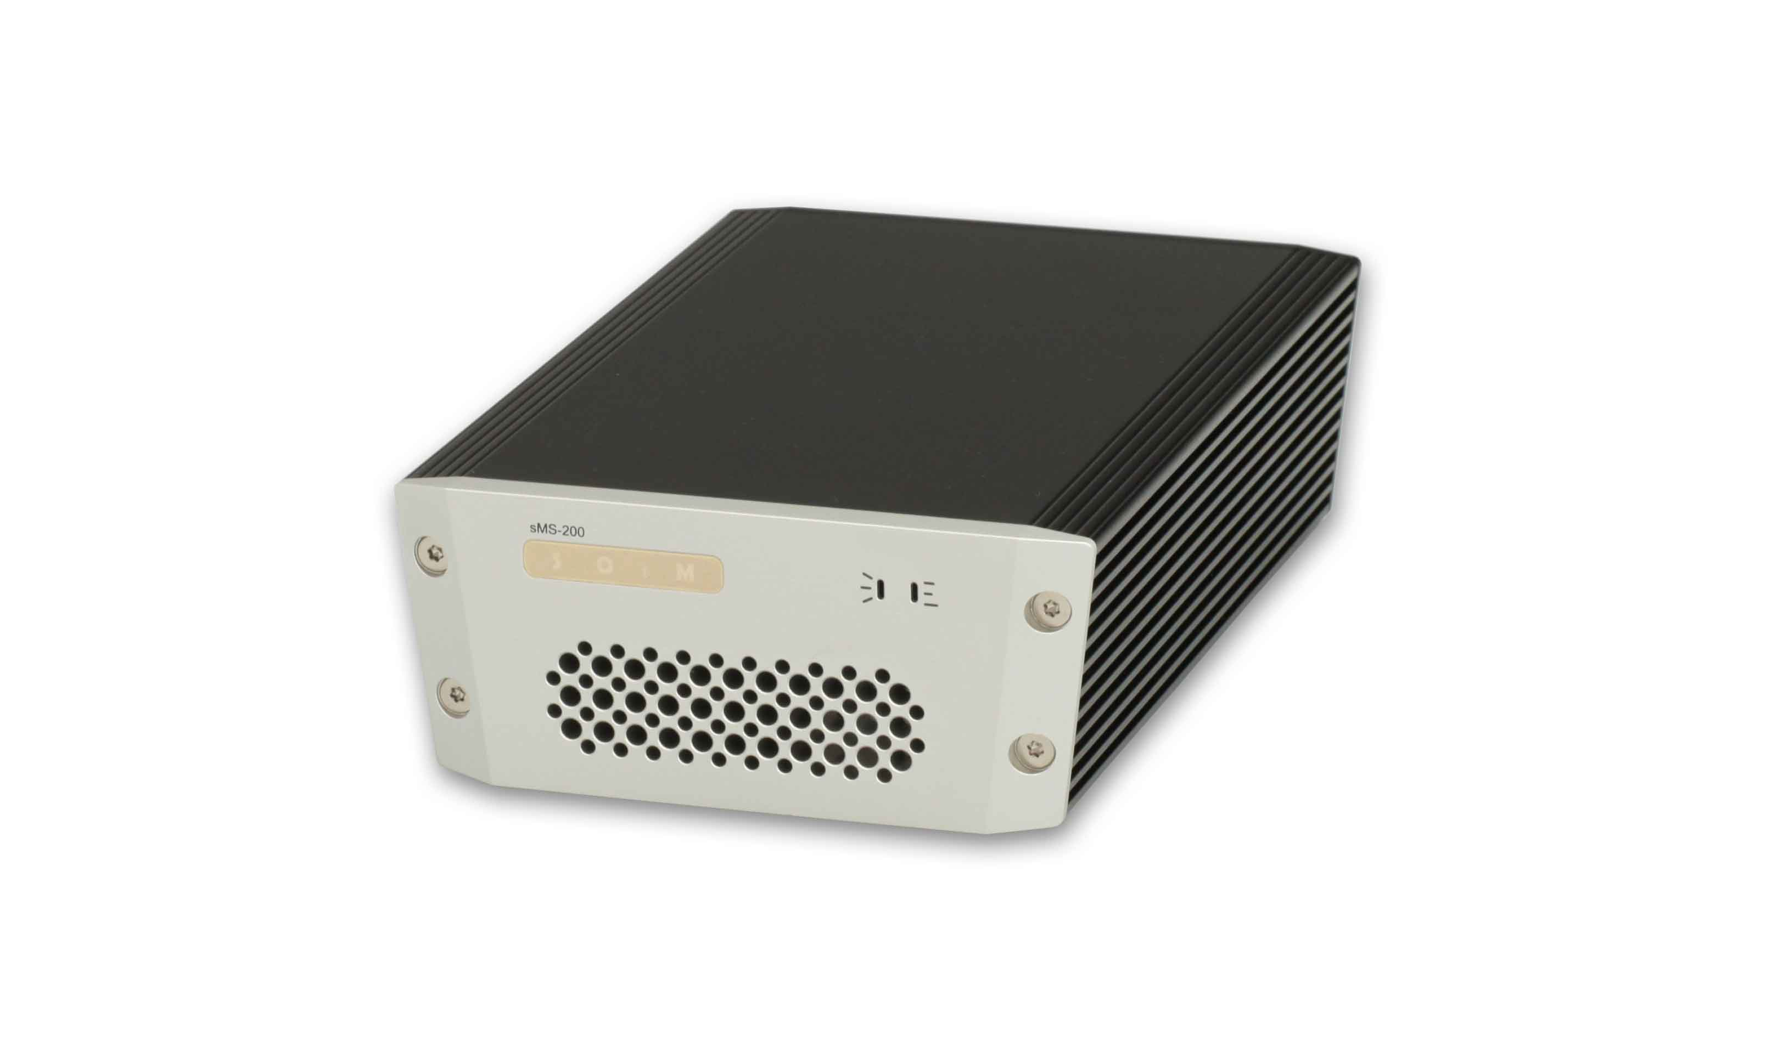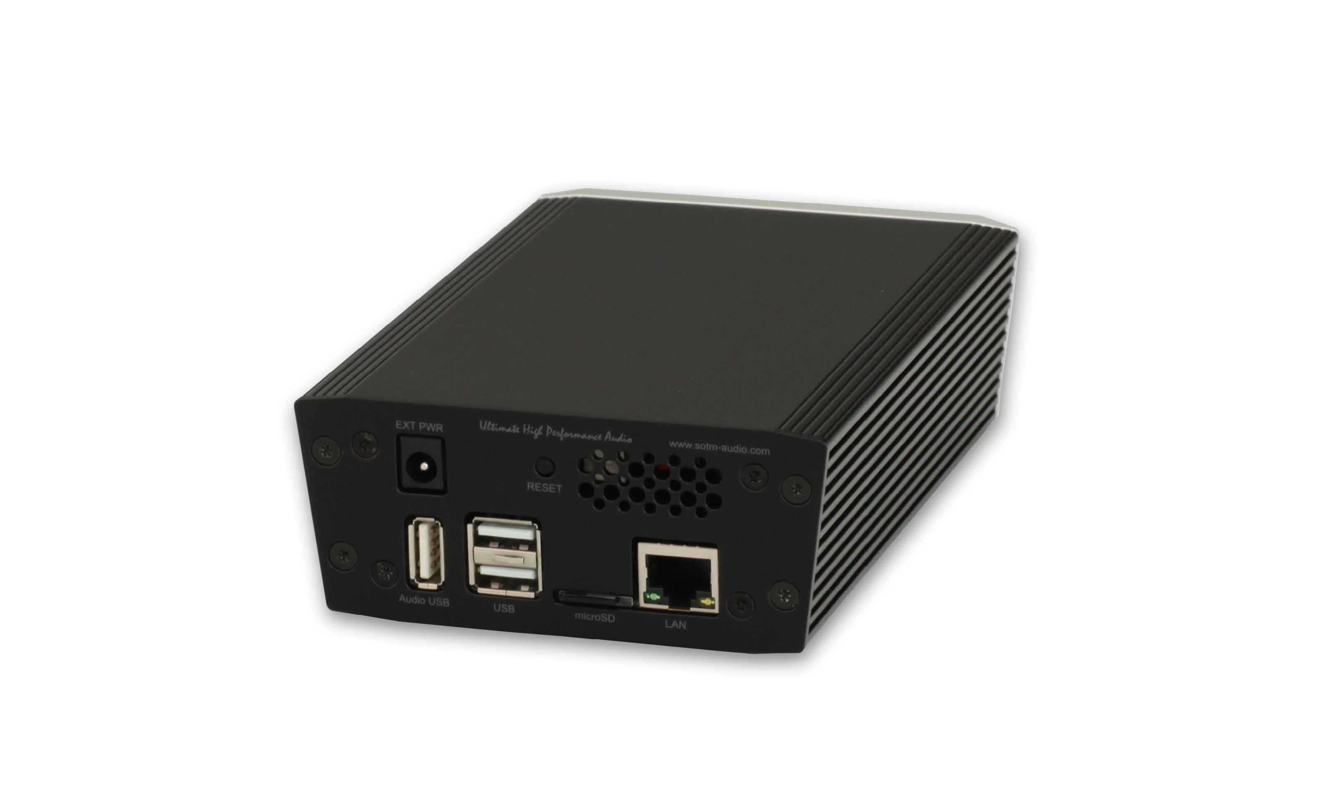
sMS-200은 SOtM의 자체 기술로 개발한 '미디어 재생 전용 보드'가 탑재된 소형 네트워크 플레이어 입니다.
- 자세한 제품 설명
- Eunhasu 사용법
- sMS-200 사용자 가이드

외관
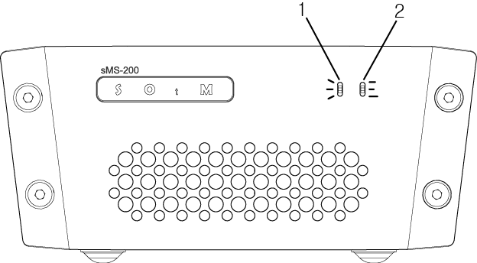
- 전원 및 상태 표시 램프: 전원 on시 점등 되며 동작 상태에 따라 점멸 합니다.
- 동작 정보 표시 램프: 제품의 동작에 따라 점멸하며 정보를 표시합니다.
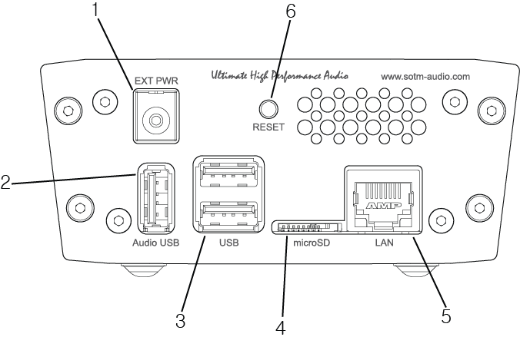
- 전원 입력 잭: 전원 공급 장치와 연결 합니다.
- 오디오 전용 USB 포트: USB오디오 기기를 연결 합니다.
- USB 2.0 포트: USB 저장 장치와 연결 합니다.
- microSD 카드 커넥터: 제품의 OS가 저장되어 있는 microSD 카드가 삽입되어 있습니다.
  - 주의: 제품 전원이 인가 되어 있을 때에는 절대 microSD 카드를 빼지 마십시오. 제품이 파손 될 수 있습니다.
- LAN 포트: 네트워크 케이블을 이용하여 공유기와 연결 합니다.
- Reset 스위치: 제품을 강제로 재시작 합니다.

